安全作業指示書- 利用手順書

1.「作業員指示書」Excelファイルのダウンロード
- 管理画面にログインし、メニューから 「安全作業指示書」 をクリックします。
- 確認メッセージが表示されたら 「はい」 をクリックしてください。
- システムが Blob Storage 上に Excel ファイルが存在するかを確認します。
  - ファイルが存在する場合は、Excel ファイルが端末にダウンロードされます。
  - ファイルが存在しない場合は、エラーメッセージが表示されます。

2. Excel マクロの有効化
- ダウンロードした Excel ファイルを開きます。
- 画面上部に黄色のセキュリティ警告が表示された場合は、「コンテンツの有効化」 をクリックし、マクロを有効にしてください。
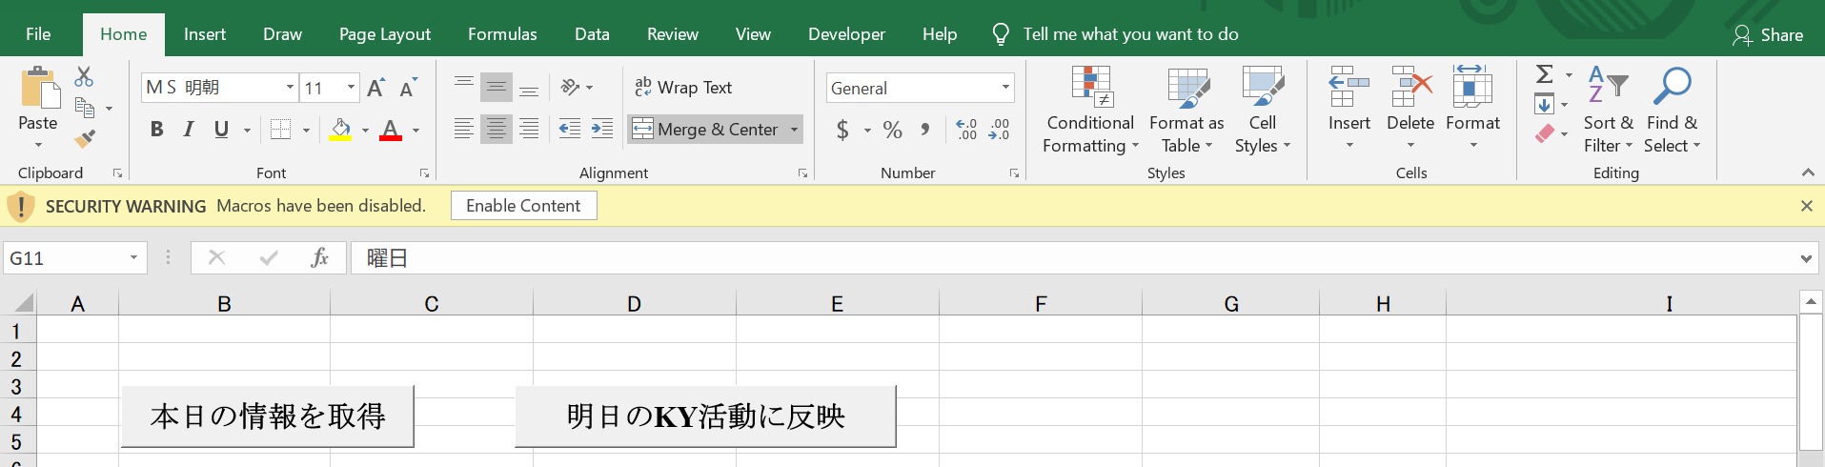

【補足】Excel ファイルのブロック解除（必要な場合）
- Excel ファイルを開いている場合は閉じてください。
- ダウンロードした Excel ファイルを右クリックし、「プロパティ」 を選択します。
- 「全般」タブで 「ブロックの解除」 が表示されている場合はチェックを入れます。
- 「適用」 をクリックし、その後 「OK」 を押してください。

3. Excel データの説明

ボタンについて: Excel ファイルには以下の 2 つのボタンがあります。
  - 本日の情報を取得
  - 明日のKY活動に反映

日付項目について: Excel には以下の 2 つの日付項目があります。
- 「本日の情報を取得」 ボタンをクリックすると、自動的に入力されます。
  - 打合日：本日の日付
  - 作業日：翌日の日付

4. 「明日のKY活動に反映」実行前の必須入力項目
以下の項目に値が入力されていない場合、エラーメッセージが表示されます。
  - 作業日: 作業指示レコード登録時に使用されます。
  - 新規／中止: 登録件数の算出に使用されます。
  - 協力会社名: 現場協力会社紐付けIDを設定するために使用されます。

5.「本日の情報を取得」ボタンの動作内容
「本日の情報を取得」 ボタンを押下すると、以下の処理が行われます。
- 作業指示テーブルを確認します。
  - レコードが存在する場合、KY活動が未実施と判断し、そのデータを Excel に反映します。
- 作業指示テーブルにレコードが存在しない場合、KY活動テーブルを確認します。
  - 最新の KY 活動データが存在する場合、その内容を Excel に反映します。
- 作業指示テーブルおよび KY 活動テーブルの両方にレコードが存在しない場合、
  - 「協力会社名」 のプルダウンリストのみを Excel に表示します。
※ データ変更を行う前に、必ず 「本日の情報を取得」 ボタンをクリックしてください。

6. 明日のKY活動への反映処理
「明日のKY活動に反映」 ボタンをクリックし、すべての入力内容が正しい場合、 Excel のデータが作業指示テーブルに登録され、以下のメッセージが表示されます。
「明日のKY活動に新しい作業指示が正常に反映されました。」

Excel とテーブル項目の対応表
Excel項目 | SQLテーブル項目
作業日 | 作業予定年月日
協力会社名 | 現場協力会社紐付けID
予定人員 | 手配人数
作業内容 | 作業内容
安全指示事項 | 安全指示事項

7. 入力値定義
項目 | 設定可能な値 | 説明・例
新規／中止 | 数値 | 1、2、3 など
協力会社名 | プルダウン | 「本日の情報を取得」実行後に選択
予定人員 | 数値 | 予定作業員人数を入力
作業内容 | NVARCHAR | 文字列・数値入力可
安全指示事項 | NVARCHAR | 文字列・数値入力可

